

VEILLE TECHNOLOGIQUE · BTS SIO · 2026

La crise de la RAM
aux États-Unis
et l'impact de l'IA

Nicolas LENOIS-GELAS
EPSI · BTS SIO
Janvier 2026 Avril 2026

TABLE DES MATIÈRES

1. Introduction et problématique 3
2. Présentation technique de la RAM 3
3. Méthodologie de veille 4
4. Sources et classification 5
5. Analyse de la crise États-Unis, 2026 6
6. Réactions des entreprises et impact boursier 7
7. Synthèse préliminaire 8
8. Conclusion 9
9. Sources et références 9

1. Introduction et problématique
Depuis 2024-2025, l'IA tire la demande en mémoire vers le haut à une vitesse que personne n'avait vraiment anticipée. Entraîner un modèle, faire tourner un centre de données, gérer des infrastructures cloud : tout ça consomme beaucoup plus de RAM qu'avant. Et le problème, c'est que l'offre n'a pas suivi surtout aux États-Unis où la majorité des investissements IA est concentrée.
Cette pression sur les composants n'est pas nouvelle : on l'avait déjà vue avec les GPU pendant la crise du COVID. Mais cette fois, la demande vient des plus grandes entreprises du monde avec des budgets sans précédent. AWS, Google, Microsoft et Oracle ont annoncé ensemble plus de 500 milliards de dollars d'investissements en infrastructures IA pour 2025-2026. Chaque serveur embarque des dizaines de modules DDR5, et les fabricants n'ont tout simplement pas la capacité d'y répondre en quelques mois.
J'ai voulu comprendre comment on en est arrivé là, ce que ça change concrètement pour l'industrie, et surtout si ça risque de durer.

Problématique : Comment l'essor de l'IA crée-t-il un problème majeur sur le marché de la RAM aux États-Unis, et quelles en sont les conséquences pour l'industrie informatique mondiale ?

2. Présentation technique de la RAM
La RAM (Random Access Memory), c'est la mémoire de travail d'un ordinateur. Contrairement à un disque dur ou un SSD, elle perd tout quand on éteint la machine mais elle est bien plus rapide. Plus un système en a, plus il peut jongler entre les tâches sans ralentir.

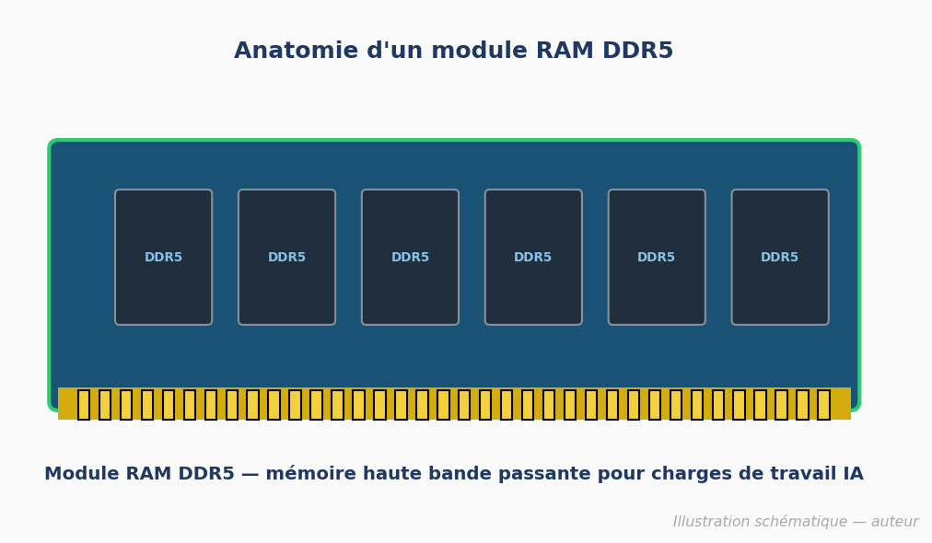

2.1 Principaux usages de la RAM aux États-Unis en 2026
Cas d'usage | Explication
Jeu vidéo | Le chargement de textures HD, la physique des jeux AAA et un rendu fluide exigent tous de grandes quantités de RAM.
Intelligence artificielle | L'entraînement de grands modèles (GPT, DeepSeek, NVIDIA NIM) et les pipelines d'inférence nécessitent un accès massif et parallèle aux données.
Multitâche & virtualisation | Les environnements d'entreprise exécutent des dizaines de machines virtuelles simultanément, chacune nécessitant une allocation dédiée de RAM.
Centres de données & cloud | AWS, Google, Microsoft Azure, Oracle déploient des millions de serveurs, chacun équipé de modules DDR5 de grande capacité.

3. Méthodologie de veille
Deux mois de veille, de janvier à mars 2026. L'idée était simple : mettre en place une collecte automatique pour ne rien rater, et compléter avec des recherches manuelles dès qu'un événement méritait qu'on creuse.

3.1 Pourquoi ce sujet ?
J'ai choisi la crise de la RAM parce qu'elle relie deux sujets qui m'intéressent : l'IA (dont tout le monde parle) et ce qui se passe réellement au niveau matériel (dont on parle moins). Cela me semblait être un sujet où je pouvais trouver des données concrètes et mesurables des prix, des baisses d'actions, des décisions d'entreprises plutôt que de simples tendances abstraites.

3.2 Méthode PUSH Collecte automatisée
- Google Alerts J'ai créé une adresse e-mail dédiée et configuré 8 alertes (NVIDIA, pénurie RAM, DDR5 2026, DeepSeek, GPU NVIDIA, action NVIDIA, centre de données IA), envoyées chaque semaine.
- Feedly Utilisé principalement pour suivre le flux RSS de la NVIDIA Newsroom ainsi que quelques sources d'actualité technologique.
- QuillBot Utile pour générer des références correctement formatées en APA à partir d'URL, que j'ai ensuite regroupées dans une liste dédiée.

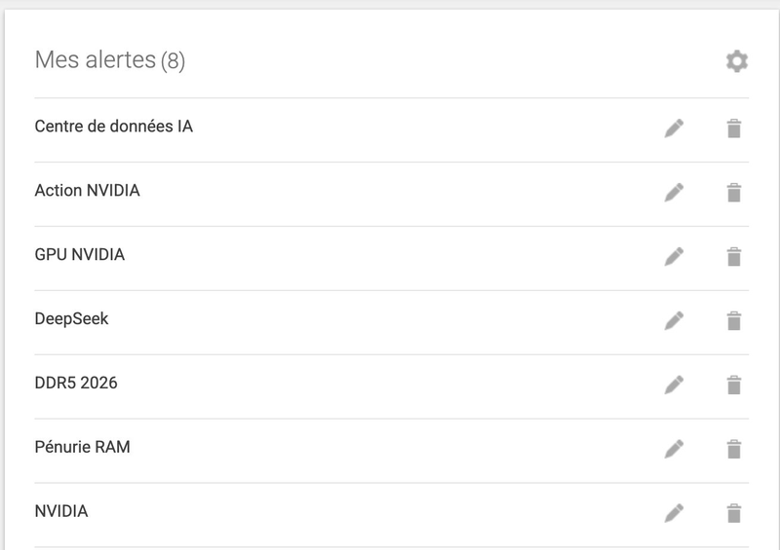
Figure 2 Interface Google Alerts : les 8 mots-clés configurés pour la veille (jan. avril 2026)

3.3 Méthode PULL Recherche manuelle
Une à deux fois par semaine, j'ai consulté manuellement quelques sources : Google Finance et Yahoo Finance pour les données de prix et de bourse, ainsi que des sites comme Tom's Hardware, IDC ou Reuters pour des événements précis.

3.4 Organisation des informations
J'ai tout enregistré dans un fichier PowerPoint, en regroupant les articles, captures d'écran et notes par événement et par date. À partir de là, j'ai classé le contenu en trois catégories : technique (lancements de produits, nouvelles spécifications), financière (mouvements boursiers, variations de prix) et industrielle/politique (décisions de chaîne d'approvisionnement, contrôles à l'exportation).

4. Sources et classification
Les sources ont été sélectionnées selon trois critères : la fiabilité (médias établis, rapports officiels), la récence (publiées entre janvier et avril 2026) et la pertinence par rapport au thème RAM/IA.

Source | Domaine | Utilisation
IDC | idc.com | Analyse officielle de la crise mémoire mondiale (fév. 2026)
Tom's Hardware | tomshardware.com | Suivi quotidien des prix DDR5/DDR4 aux États-Unis
DropReference | dropreference.com | Bilan de la pénurie DDR5 par pays et perspectives 2026
Bloomberg / Ins. Journal | insurancejournal.com | Bilan un an après DeepSeek (jan. 2026)
Tom's Hardware | tomshardware.com | Rupture des kits 32 Go DDR5 sous 359 $ (mars 2026)
WCCFTech | wccftech.com | Stratégie ASUS retour DDR4 (jan. 2026)
IPC2U | ipc2u.com | Analyse des prix RAM 2026 et stratégies IT
Tom's Hardware | tomshardware.com | Prévision : prix élevés jusqu'à fin 2027 (jan. 2026)
Le Monde Informatique | lemondeinformatique.fr | Pénurie de mémoires : impact sur les projets IA (jan. 2026)
Le Monde Informatique | lemondeinformatique.fr | Marché PC : recul de 10 % prévu à cause de la pénurie RAM (mars 2026)
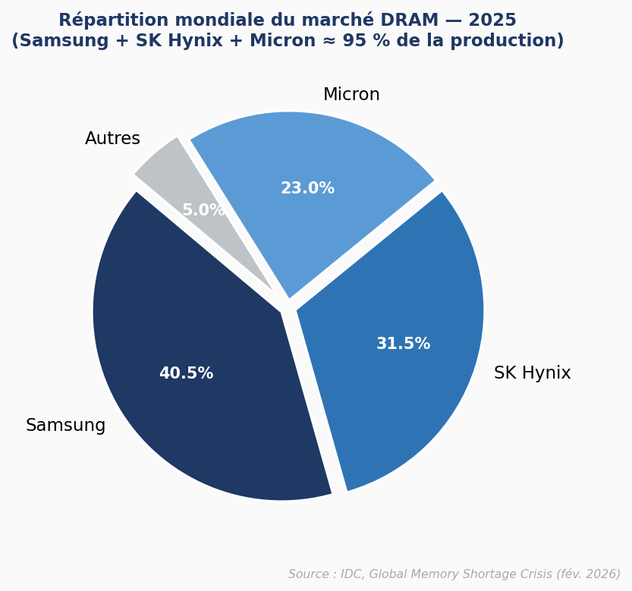
Figure 3 Parts de marché mondiales de la DRAM en 2025 (source : IDC, fév. 2026 ; graphique réalisé pour ce rapport)

5. Analyse de la crise États-Unis, 2026

5.1 Indicateurs de prix et données du marché
Les chiffres sont assez frappants. Entre octobre 2025 et janvier 2026, les prix de la RAM DDR5 aux États-Unis ont été multipliés par 3,69 la hausse la plus élevée enregistrée dans le monde sur cette période. Selon IDC (février 2026), la crise menace directement la trajectoire de croissance des PC IA. En mars 2026, Tom's Hardware confirme que les kits 32 Go DDR5 sous 359 $ ont disparu des rayons américains.

Indicateur | Valeur / statut
Hausse des prix (oct. 2025 janv. 2026) | ×3,69 record mondial (base 100 = sept. 2025, pic en janv. 2026) (DropReference, fév. 2026)
Intensité de la crise | « Très forte » les États-Unis sont le marché le plus touché (IDC, fév. 2026)
Disponibilité du marché | Stocks épuisés en quelques secondes sur les références les plus demandées (Tom's Hardware, mars 2026)
Impact consommateurs | Kits 32 Go DDR5 sous 359 $ totalement disparus des rayons américains (Tom's Hardware, mars 2026)
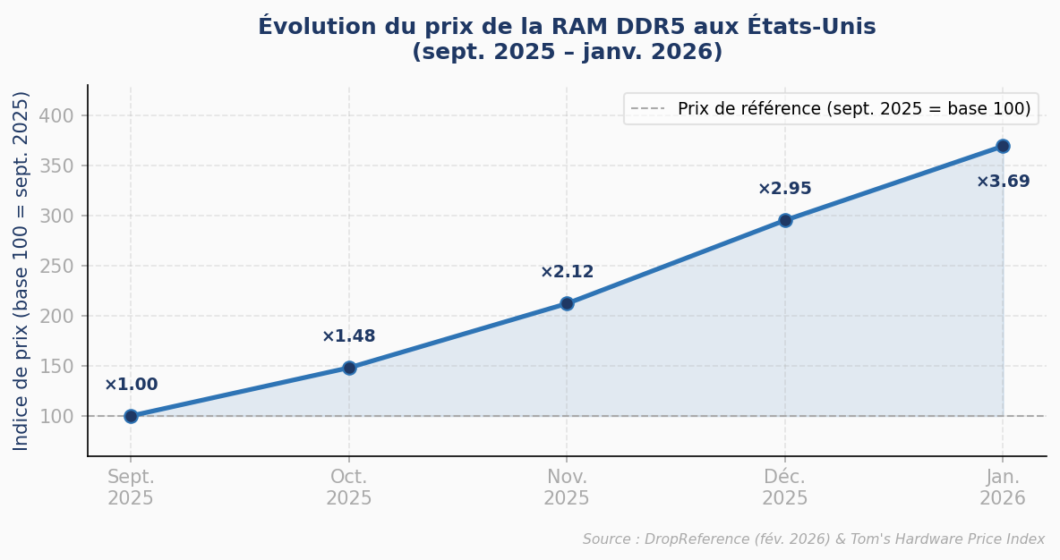
Figure 4 Indice des prix de la RAM DDR5 aux États-Unis, sept. 2025 janv. 2026 (source : DropReference, fév. 2026 ; graphique réalisé pour ce rapport)

5.2 Causes profondes de la pénurie américaine
La crise n'est pas le fruit d'un seul événement mais d'une convergence de tendances de fond qui se sont rejointes au second semestre 2025. Pour comprendre pourquoi les États-Unis sont le marché le plus touché, il faut regarder à la fois du côté de la demande, portée par l'IA, et du côté de l'offre, concentrée entre très peu de mains. À cela s'ajoutent des facteurs géopolitiques qui ont encore réduit les marges de manœuvre des acteurs du marché.
Plusieurs facteurs se sont combinés pour créer cette situation :
- Demande liée à l'IA : L'entraînement d'un seul grand modèle d'IA peut consommer des centaines de téraoctets de mémoire à large bande passante. AWS, Google, Microsoft et Oracle ont annoncé ensemble plus de 500 milliards de dollars de dépenses d'infrastructure pour 2025-2026.
- Goulot d'étranglement de la production : Trois entreprises Samsung, SK Hynix et Micron contrôlent environ 95 % de la production mondiale de DRAM. Augmenter la production prend au minimum 12 à 18 mois.
- Restrictions à l'exportation : Les règles américaines concernant l'exportation de puces avancées (comme la NVIDIA H20) ont ajouté de l'incertitude à des chaînes d'approvisionnement déjà sous tension.

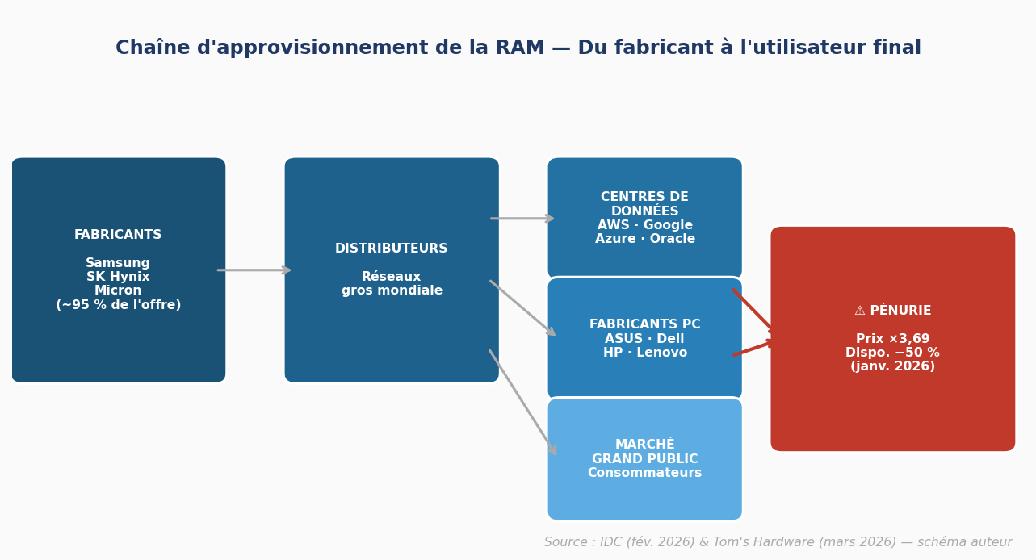
Figure 5 Chaîne d'approvisionnement de la RAM : du fabricant à l'utilisateur final (source : IDC, fév. 2026 ; schéma réalisé pour ce rapport)

5.3 Frise chronologique des événements clés
Date | Événement
Sept. 2025 | Indice de référence des prix DDR5 les hausses significatives démarrent en octobre
Oct. 2025 | Début de la flambée des prix DDR5 kits 32 Go passent de ~100 $ à plus de 150 $ en quelques semaines
27 jan. 2025 | DeepSeek R1 lancé onde de choc sur les marchés ; action NVIDIA −17 %
Janv. 2026 | Pic des prix : multiplicateur ×3,69 confirmé stocks consommateurs en rupture quasi-totale (DropReference, fév. 2026)
Fév. 2026 | IDC publie son analyse officielle : la crise menace le marché PC mondial
Mars 2026 | Tom's Hardware confirme : tous les kits 32 Go DDR5 sous 359 $ ont disparu aux États-Unis
Mars 2026 | ASUS annonce une augmentation de production de cartes mères DDR4 pour contourner la pénurie DDR5

5b. Classement des informations
J'ai trié et classé les informations recueillies selon deux axes principaux : par ordre chronologique d'abord, puis par ordre d'importance et d'impact. Cela m'a permis d'avoir un fil conducteur clair tout au long de la veille, et de retrouver facilement un événement ou un chiffre précis.

Regroupements thématiques
Au-delà de la chronologie, les informations ont été structurées en trois catégories pour faciliter leur analyse :

Catégorie | Contenu
Technique | Lancements de produits (DDR5 nouvelle génération), spécifications techniques, architecture des composants, comparatifs de performances.
Financière | Mouvements boursiers (NVIDIA, Micron), variations de prix DDR5, impact sur les capitalisations, réactions des analystes.
Industrielle / politique | Décisions de chaîne d'approvisionnement (ASUS), restrictions à l'exportation, réorientation de production des fabricants vers l'IA, prévisions de marché IDC et Gartner.

Ce classement par thématiques permet d'établir des liens entre les différents aspects technique, financier et réglementaire et d'obtenir une vision globale de la crise. Chaque événement a été noté avec sa date de publication pour garantir la traçabilité des sources.

6. Réactions des entreprises et impact boursier

6.1 La réponse d'ASUS : retour au DDR4
Face aux contraintes d'approvisionnement et aux prix imprévisibles du DDR5, ASUS a adopté une stratégie pragmatique au T1 2026 : plutôt que de fabriquer sa propre RAM (une rumeur officiellement démentie fin décembre 2025), ASUS a décidé d'augmenter significativement la production de cartes mères compatibles DDR4.

Rumeur : ASUS allait fabriquer sa propre RAM. ASUS a démenti : aucun plan pour investir dans une usine de fabrication de mémoire.
Réalité : Augmentation de la production de cartes mères B550, A520, B760M pour permettre aux utilisateurs de continuer à construire des PC à prix raisonnable.

6.2 L’onde de choc DeepSeek
Le 27 janvier 2025, DeepSeek a lancé son modèle R1 une IA open source entraînée pour seulement 5,6 millions de dollars, contre plus de 100 millions pour GPT-4. Les marchés ont réagi immédiatement :

Entreprise | Variation boursière | Contexte
NVIDIA | −17 % (→ ~118 $) (Bloomberg, jan. 2026) | Plus grande perte en valeur absolue de l'histoire boursière : −589 Md$
Micron | −12 % (Bloomberg, jan. 2026) | Fabricant de RAM directement exposé
Broadcom | −17 % (Bloomberg, jan. 2026) | Forte exposition aux dépenses IA

Ce qui est intéressant avec DeepSeek, c'est ce que cela implique : si l'on peut obtenir des résultats comparables en IA avec beaucoup moins de calcul et de mémoire, alors l'hypothèse « plus de RAM = meilleure IA » commence à paraître fragile. Cela dit, la demande n'a pas baissé c'est davantage un signal d'alerte qu'un changement immédiat.

7. Synthèse préliminaire
Dans l'ensemble ça a bien marché. Aucun événement majeur n'est passé à travers les mailles, et le PowerPoint de collecte m'a servi de journal de bord tout au long de la veille. Quelques choses que je referais différemment néanmoins.

7.1 Principaux enseignements
- Les États-Unis sont plus exposés que tout autre marché, car c'est là que se concentre la majorité des investissements dans l'IA et cela ne changera pas de sitôt.
- La structure de production dominée par Samsung, SK Hynix et Micron est un problème structurel qui ne peut pas être résolu rapidement.
- DeepSeek a soulevé de vraies questions sur le fait de savoir si l'industrie a réellement besoin d'autant de matériel. Mais cela n'a pas encore modifié les comportements.
- La réponse de ASUS (retour au DDR4) montre que les grands acteurs s'adaptent concrètement, même si ce n'est pas la solution qu'on espérait.

7.1b Tableau récapitulatif
Méthode / Outil | Ce qui a bien fonctionné | Axes d'amélioration
Google Alerts | Collecte automatique régulière, aucun événement majeur manqué | Quelques articles hors sujet affiner les mots-clés
Feedly (RSS) | Feed chronologique clair, gain de temps sur la veille quotidienne | Version gratuite limitée Inoreader plus adapté pour filtrage avancé
Recherche manuelle | Profondeur sur les événements clés (DeepSeek, ASUS, IDC) | Chronophage nécessite une planification hebdomadaire stricte
Sources financières | Données boursières accessibles gratuitement (Google Finance, Yahoo Finance) | Pas d'accès aux rapports professionnels (Bloomberg, TrendForce payant)

7.2 Ce que j'améliorerais
- Google Alerts envoyait parfois des articles hors sujet j'affinerais davantage les mots-clés la prochaine fois.
- Pas d'accès à des données financières professionnelles (Bloomberg, etc.) a limité la profondeur de l'analyse des prix.
- Un outil RSS payant comme Inoreader offrirait plus de contrôle sur le filtrage des flux que la version gratuite de Feedly.

8. Conclusion
Ce qui semblait au départ être une simple histoire de prix s'est révélée bien plus intéressant : un aperçu concret de la fragilité de la chaîne d'approvisionnement de l'IA. Trois entreprises tiennent presque toute la production mondiale de RAM, la demande dépasse toutes les prévisions, et la géopolitique complique encore le tableau.
DeepSeek a rappelé utilement que cette trajectoire n'est pas figée. Si les modèles d'IA continuent de devenir plus efficaces, la demande en matériel massif ralentira peut-être. Mais pour l'instant, les contraintes d'approvisionnement sont bien réelles et la réponse de ASUS, qui préfère miser sur du matériel de l'ancienne génération, en dit long sur la gravité de la situation.
À plus long terme, la question qui se pose est celle de la diversification des sources d'approvisionnement. Plusieurs gouvernements, dont les États-Unis avec le CHIPS Act, investissent massivement pour relocaliser une partie de la production de semi-conducteurs. Mais les effets ne se feront pas sentir avant 2027 ou 2028 au plus tôt. D'ici là, le marché devra s'adapter : retour au DDR4 pour certains, allongement des cycles de renouvellement pour d'autres, ou migration vers le cloud pour éviter l'achat de matériel.
Cette veille m'a aussi permis de mieux comprendre comment un événement technique peut avoir des répercussions concrètes pour des millions d'utilisateurs finaux, qu'ils soient gamers, développeurs ou responsables IT. C'est ce lien entre les décisions industrielles et l'expérience quotidienne qui rend ce sujet particulièrement intéressant à suivre.
Personnellement, c'était un bon exercice. Suivre un sujet aussi mouvant sans se noyer dans l'info, ça demande une vraie organisation. Le mélange PUSH/PULL a mieux fonctionné que prévu, et je reprendrai cette méthode.

9. Sources et références
Toutes les sources ci-dessous datent de janvier 2026 ou après. L'impact de DeepSeek est documenté via l'analyse Bloomberg du 27 janvier 2026 (bilan un an après l'événement).

- IDC : Global Memory Shortage Crisis: Market Analysis (10 fév. 2026). https://www.idc.com/resource-center/blog/global-memory-shortage-crisis-market-analysis-and-the-potential-impact-on-the-smartphone-and-pc-markets-in-2026/
- Tom's Hardware : RAM Price Index 2026 (mis à jour quotidiennement). https://www.tomshardware.com/pc-components/ram/ram-price-index-2026-lowest-price-on-ddr5-and-ddr4-memory-of-all-capacities
- DropReference : DDR5 RAM Shortage: Price Explosion in 2025, Country-by-Country Review (12 fév. 2026). https://dropreference.com/en/blog/news/shortage-ddr5-ram-2026
- Bloomberg / Insurance Journal : Nvidia's Rally Shows DeepSeek Fears Were Unfounded a Year Later (27 jan. 2026). https://www.insurancejournal.com/news/international/2026/01/27/855640.htm
- Tom's Hardware : US RAM crisis hits boiling point all 32GB DDR5 kits under $359 gone (mars 2026). https://www.tomshardware.com/pc-components/ram/us-ram-crisis-hits-boiling-point-as-ai-mania-wipes-out-all-32gb-ddr5-kits-under-usd359
- WCCFTech : Back To DDR4: ASUS Increasing Production of AM4/LGA 1700 Motherboards (jan. 2026). https://wccftech.com/asus-is-reportedly-increasing-the-production-of-am4-motherboards-in-2026/
- IPC2U : RAM Prices 2026: Why DDR5 is Expensive & IT Strategies. https://ipc2u.com/articles/knowledge-base/ram-prices-2026/
- Tom's Hardware : The RAM pricing crisis has only just started no normalization before 2027 (jan. 2026). https://www.tomshardware.com/pc-components/dram/the-ram-pricing-crisis-has-only-just-started-team-group-gm-warns-says-problem-will-get-worse-in-2026-as-dram-and-nand-prices-double-in-one-month
- Le Monde Informatique : La pénurie de mémoires risque de freiner les projets IA des entreprises (jan. 2026). https://www.lemondeinformatique.fr/actualites/lire-la-penurie-de-memoires-risque-de-freiner-les-projets-ia-des-entreprises-99165.html
- Le Monde Informatique : Le marché PC ralentit à cause de la pénurie de mémoire recul de 10 % prévu (mars 2026). https://www.lemondeinformatique.fr/actualites/lire-le-marche-pc-ralentit-a-cause-de-la-penurie-de-memoire-99512.html

